Formularz zgłoszeniowy konferencji
dotyczącej prezentacji projektu
PRZEGLĄD I WERYFIKACJA METODYK WYZNACZANIA SILNIE ZMIENIONYCH I SZTUCZNYCH CZĘSCI WÓD POWIERZCHNIOWYCH WRAZ ZE WSTĘPNYM I OSTATECZNYM WYZNACZENIEM
11 września 2018 r., Golden Floor Tower, ul. Chłodna 51, Warszawa

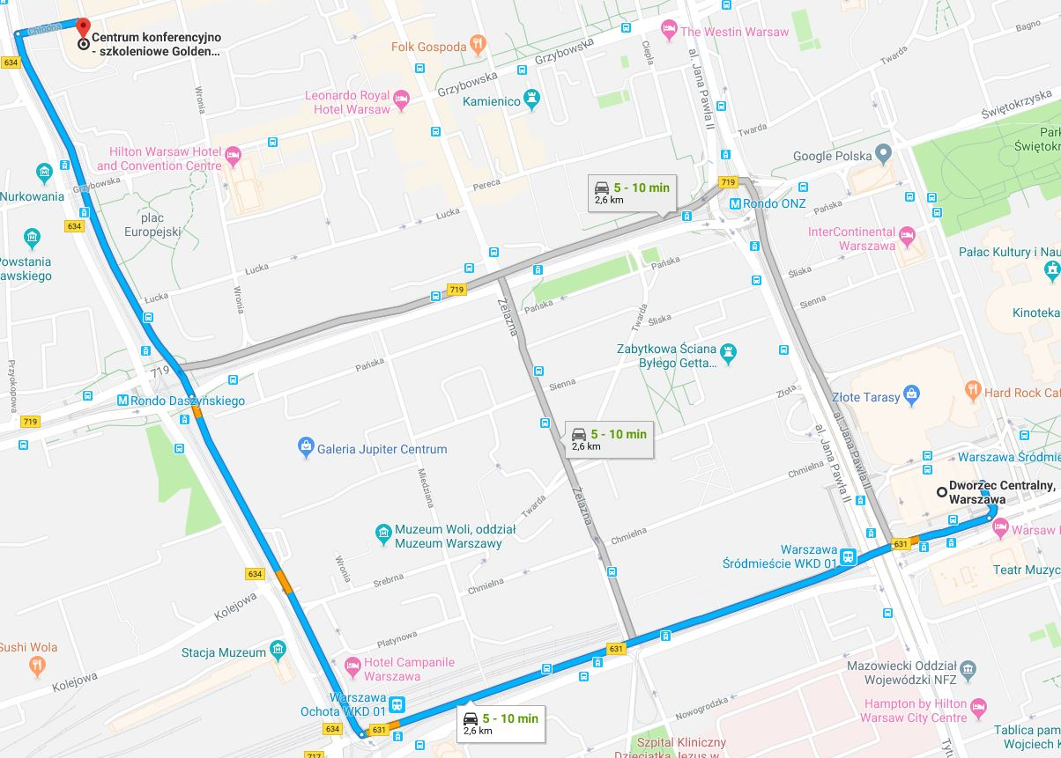

DANE UCZESTNIKA
Imię i nazwisko
Nazwa organizacji/instytucji
Stanowisko
Telefon kontaktowy
E-mail
Wybór warsztatu  (proszę zaznaczyć jedną z opcji) | ☐ warsztat A – rzeki górskie i podgórskie  ☐ warsztat B – rzeki nizinne  ☐ warsztat C – jeziora i rzeki obszaru pojezierzy  ☐ warsztat D – wody przejściowe i przybrzeżne
Wypełniony formularz należy odesłać na adres weryfikacja.szcw@mggp.com.pl w terminie do 30 sierpnia 2018 roku.
Udział w spotkaniu jest bezpłatny.
Liczba miejsc jest ograniczona. Potwierdzenie uczestnictwa w konferencji zostanie wysłane na podany w formularzu adres e-mail.

